二，认识清华

1. 校园探索

清华校内主要建筑物

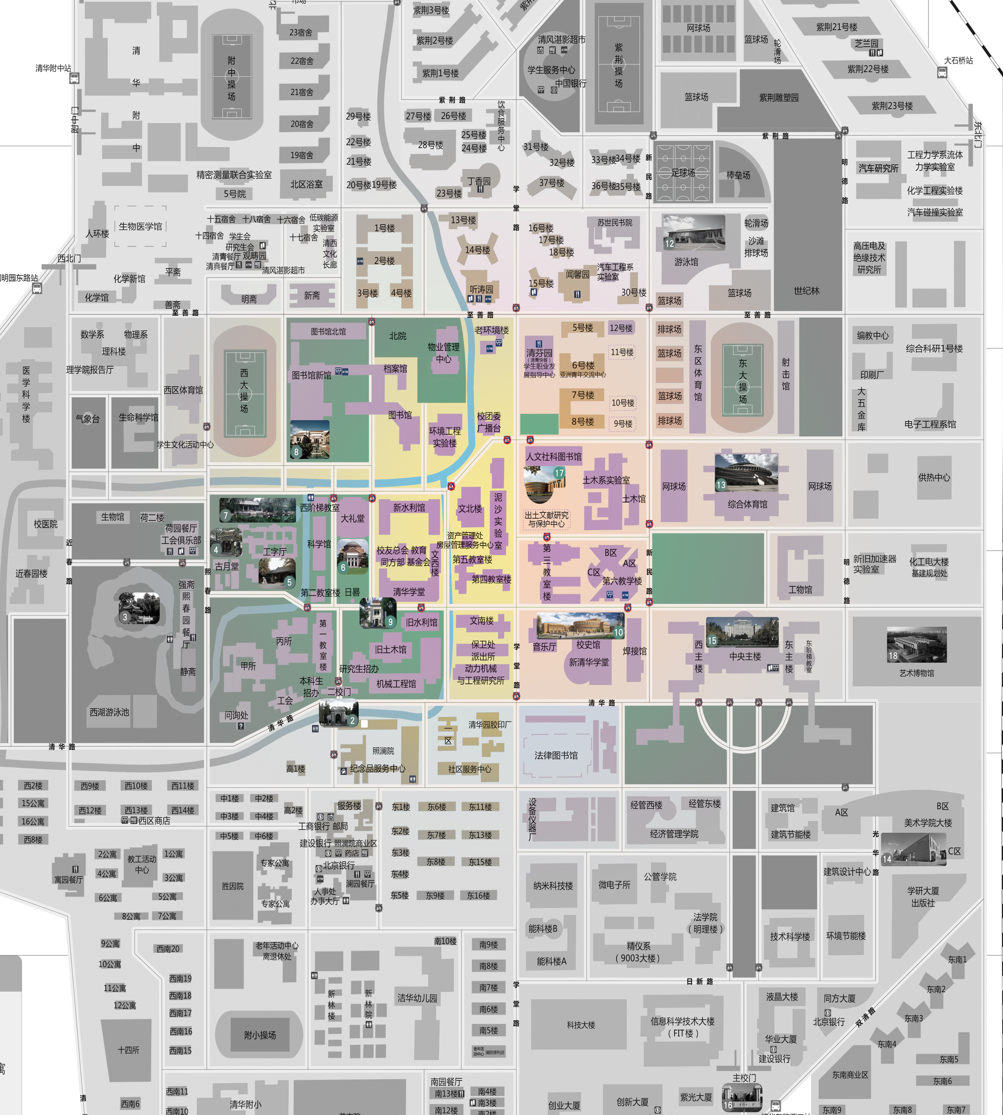

清华拥有雄厚的师资力量、先进的办学设施和中西融汇、古今贯通、文理渗透的文化氛

围。校友中涌现出大批学术大师、兴业英才和治国人才。身处清华，你将徜徉在科学、人文和艺术的海洋中，只要你有激情与梦想，就会拥有属于自己的广袤天地。

近年来，新的教学楼、图书馆、博物馆和运动场馆相继投入使用，计算机网络、学术文献检索等公共服务设施已达到国际先进水平，而这些都将为你的学习生活提供优越的条件。请同学们尽快熟悉清华校园。

1. 定向越野挑战



2.1在指定的到达指定地点，并摄像拍照

地点包括：二校门、日晷、伟伦楼、主楼、艺术博物馆、近春园荷塘月色亭、逸夫馆、综合体育馆，在定向越野途中同时完成生存挑战

2.2挑战模式：

在定向越野过程中，将发放的具有MEM特色的纪念品售卖给陌生的路人，并赠送其MEM明信片，邀请对方在签名卡上给自己留言。

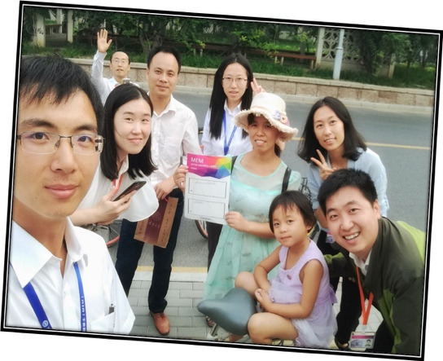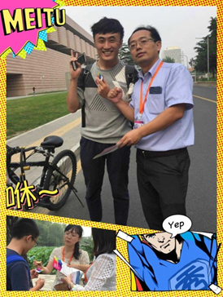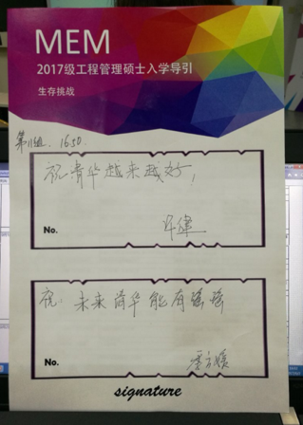

2.3定向越野心得分享

完成任务的每一个小组都有机会分享自己在完成任务途中的故事，任务完成不合格的小组将会接受惩罚。完成任务的小组将有机会惩罚任务完成不合格的小组，惩罚方式保密。

合格标准：

1. 按时返回教室
2. 到达每个指定地点并合影留念
3. 将纪念品赠售给有缘人

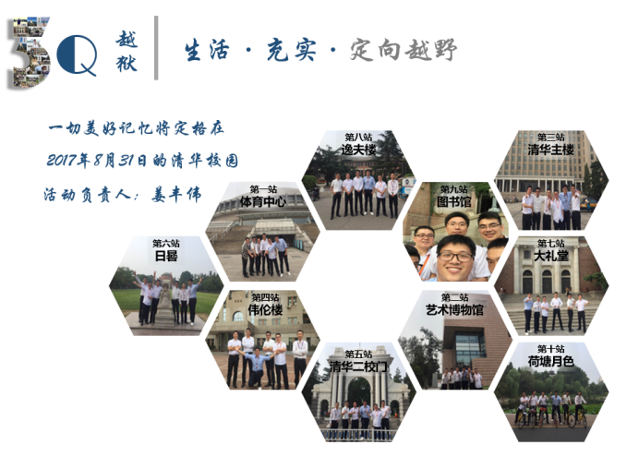

上图为2017级MEM第一梯次班级第三小组分享定向越野心得感受，小组主页

1. 图书馆介绍
   1. **钱俊雯**老师介绍图书馆文献资源与服务

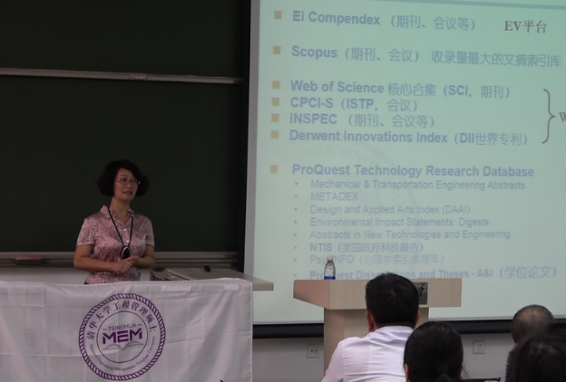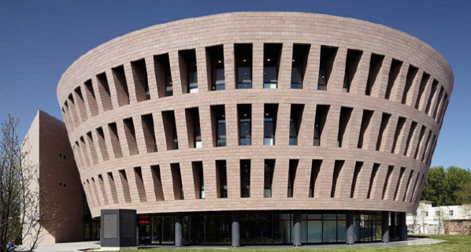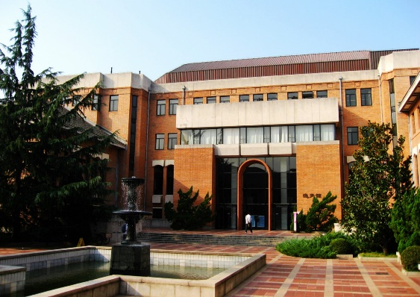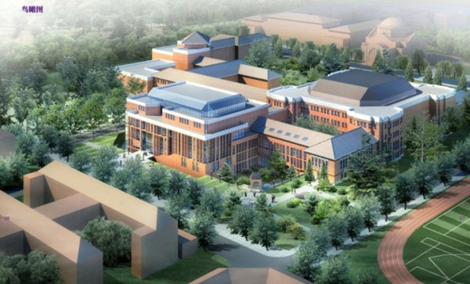

3.2文献资源

3.2.1 借还书流程

借书

查询馆藏目录，发现了想借的图书，请自行到相应的馆藏地点取书。

凡西馆和北馆开架区开架图书，均可到北馆总服务台办理借书手续；凡新书及常书阅览室图书、闭架库图书，均到相应服务点借阅。

西馆二层大厅、西馆二层北侧连廊、北馆一层配有自助借书机，读者可自行刷卡借书。

本科生、硕博士研究生、教师可借30 册。

普通图书可借8 周，新书及常用书阅览室图书可借7 天。

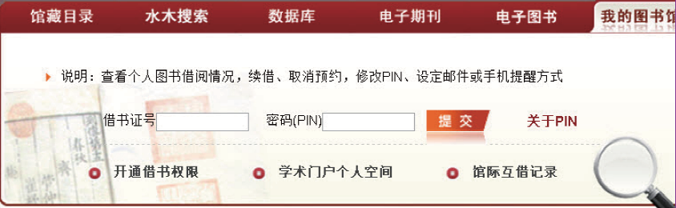

还书

凡图书馆总馆（老馆、西馆、北馆）外借图书，均可在北馆总服务台归还。

各专业图书馆与图书馆总馆实行通还服务；通还地点为北馆总服务台和各分馆借还书处。

北馆东侧配备一台24 小时自助还书机，开闭馆期间均可还书。

北馆一层总服务台北侧及西馆（逸夫馆）二层南侧楼梯旁各配备一台自助还书机，

开馆期间可还书。

续借

读者可根据需要自行登录“我的图书馆”续借所借图书。

借期为8 周的图书只能在图书到期日前14 天内续借，借期为7 天的图书可在到期日及前一天续借。在没有其他读者预约的情况下，所借图书均可续借3 次。

续借借期自续借之日算起，已过期或被他人预约的图书不可续借。

3.2.2数字资源

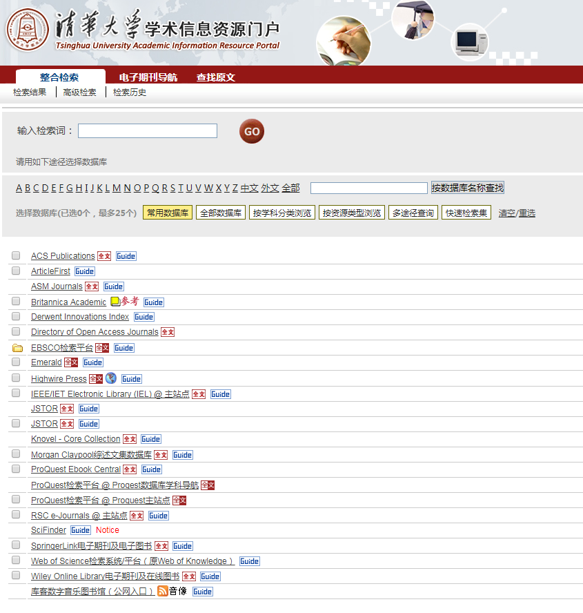

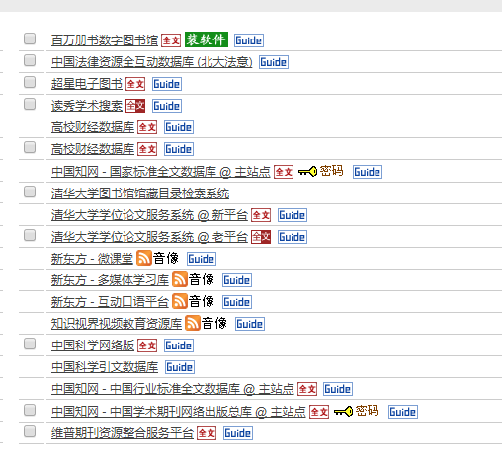

清华大学各类数据库 586 个、电子期刊 8.9 万种、电子图书 856.2万册、电子学位论文 392.5 万篇。欢迎同学搜寻信息资源。

3.3图书馆小地图

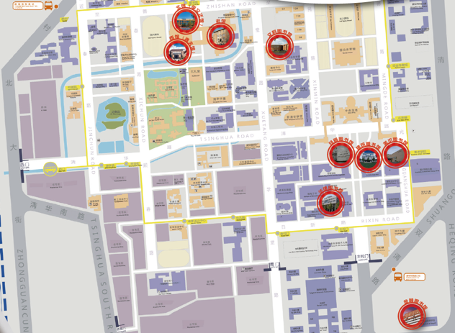

3.4学堂在线

本慕课平台希望通过在线课程这种基于现代技术的教学模式的引入，为传统的教学模式带来新的活力和可能性，推动教学观念的转变和教学方式的不断自己提升，提高学习质量和效率。学校也将在实践中不断探索此类课程的特性和规律，研究课程的规范和标准，推动课程教学质量的提升。

教师表示，以往花很长时间讲授后，只有一半学生能听懂，课后还得再琢磨。但在这门课上，自己出完题，请了一位同学到黑板前解题，然后和其他同学一起不断提出问题和建议。全部的推导过程，竟然一步又一步地呈现在了黑板上！这是自己上这么多年电路课从没遇到过的，甚至把自己需要讲授的所有话都说出来了。

学生表示，自己多是利用晚上和周末，自己感觉精神比较好的时候，就在线学习一段视频。一方面能够自主地挑选适合的学习时间，学习的效率很高；另一方面也充分地利用了空闲的时间，不用占用课时，还可以去选修其他感兴趣的课程。

积极推进在线教育工作是学校面向未来的战略部署。相关单位和广大师生要高度关注高等教育发展的新技术、新趋势，共同探索传统课堂教学与在线教育及其它教育教学形式的结合，积极实践，稳步推进，提高质量，引领发展。

电话：62797023

邮箱：oeo@tsinghua.edu.cn

地址：清华大学在线教育办公室科建大厦九层

网络地址：http://tsinghua.xuetangx.com/#/

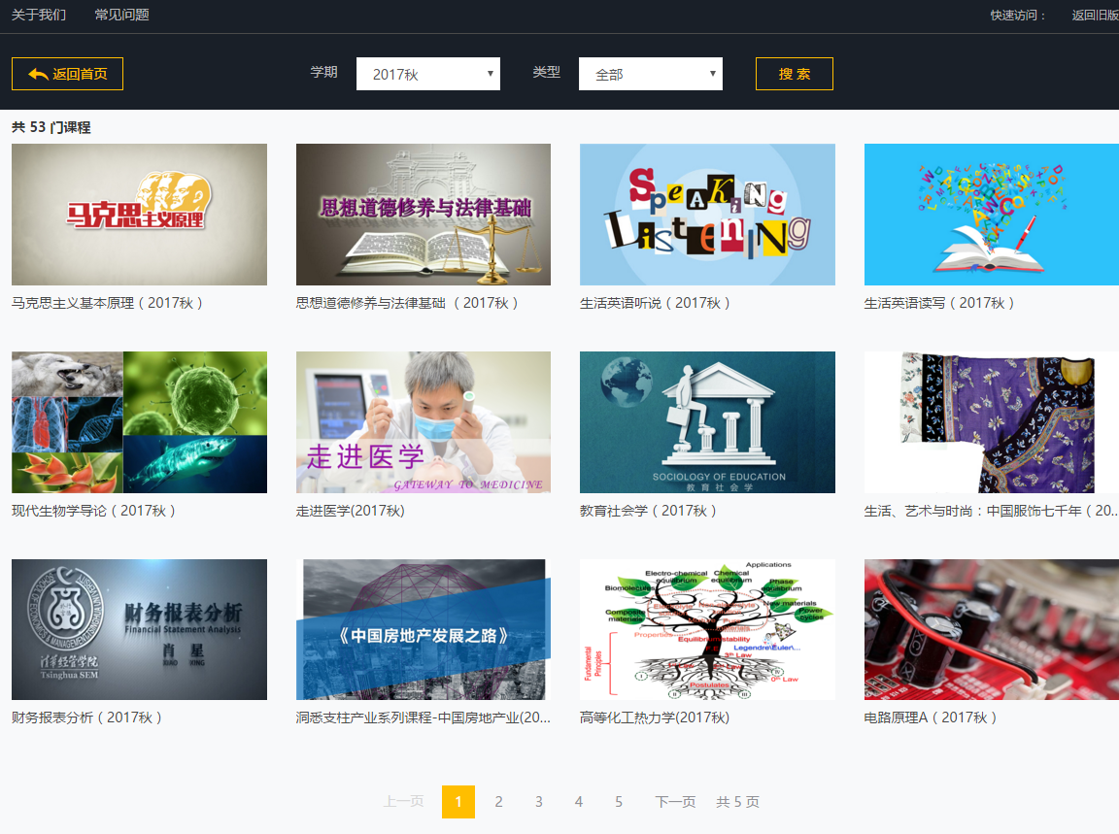

1. 实验室探究
   1. 2017级MEM将要探究的实验室

汽车系：碰撞试验室1+驾驶模拟实验室2

软件学院：软件工程实验室

环境学院：再生水安全保障技术：527

颗粒物检测仪器开发

机械系： 生物制造及快速成型实验室 1

机器人实验室 2

智能制造及机器人实验室 3

精仪系：国家重点实验室： 精密测试技术及仪器国家重点实验室

电机系：电力系统及发电设备控制和仿真国家重点实验室

工业工程系：模范工厂

自动化所：CIMS所

热能系：热能工程实验室

* 1. 探究过程

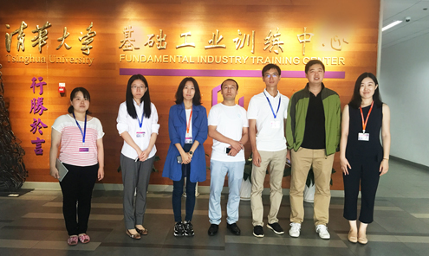

探究工业工程系

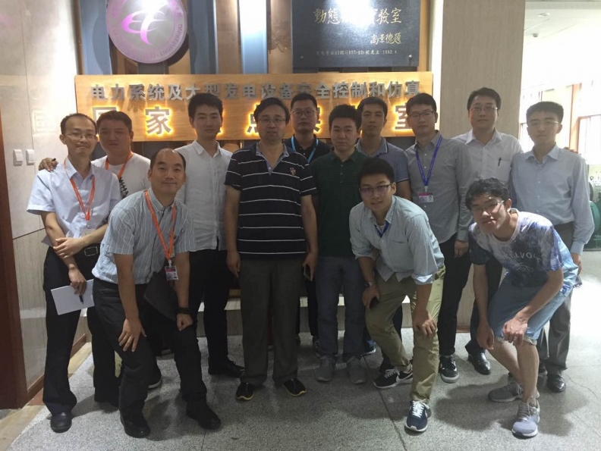

探究电力系统及发电设备控制和仿真国家重点实验室

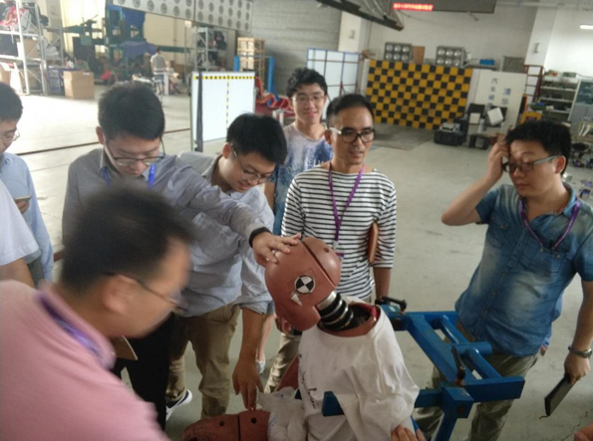

探究碰撞实验室

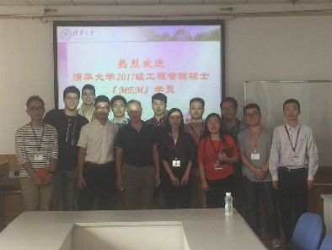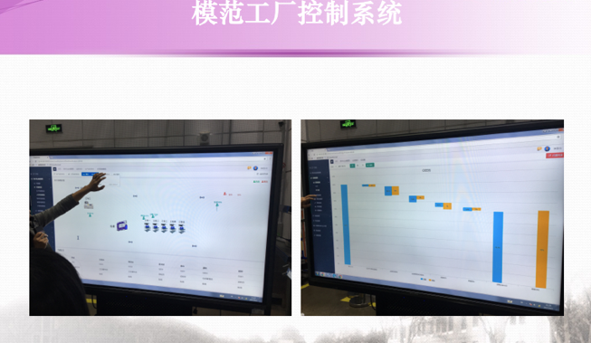

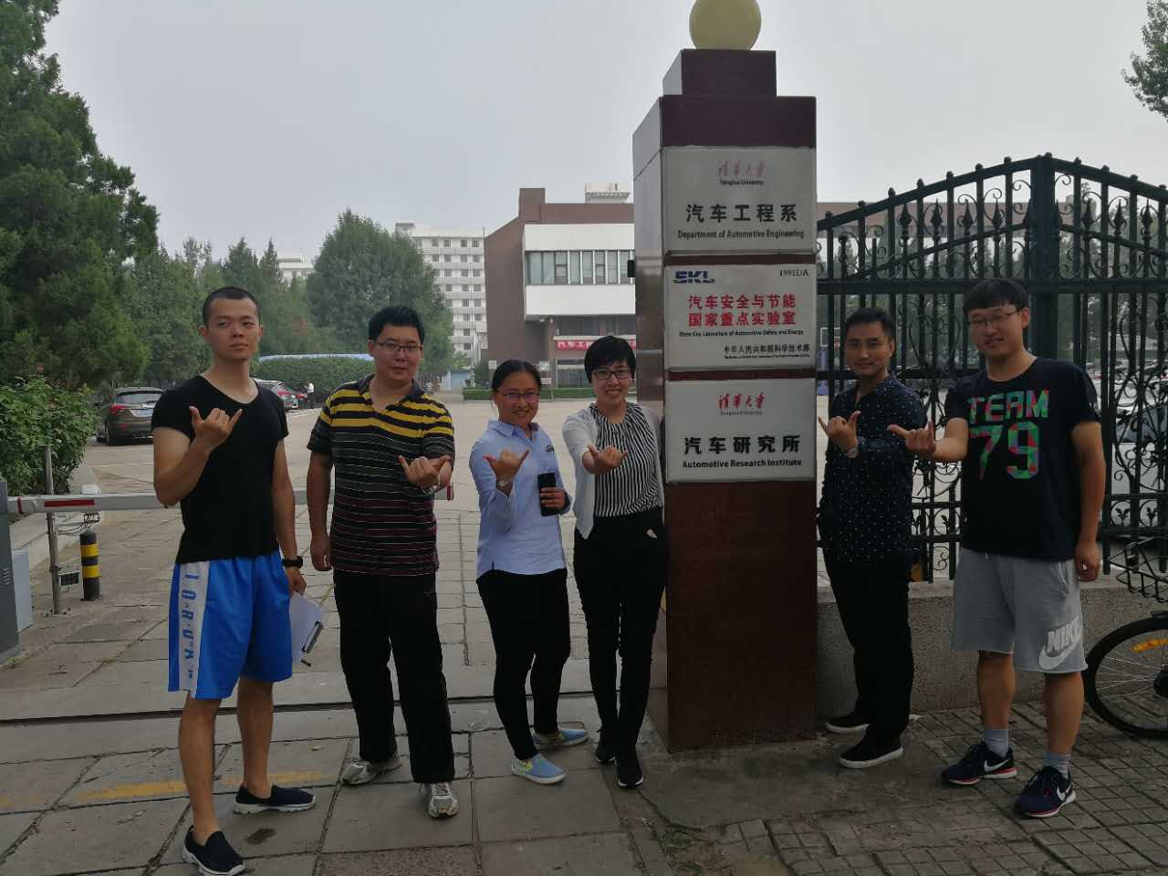

* 1. 探究成果

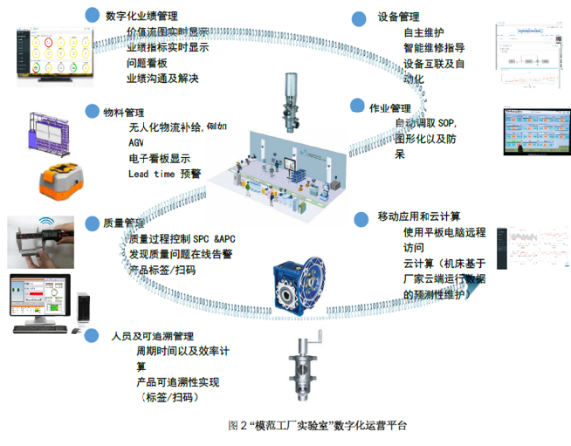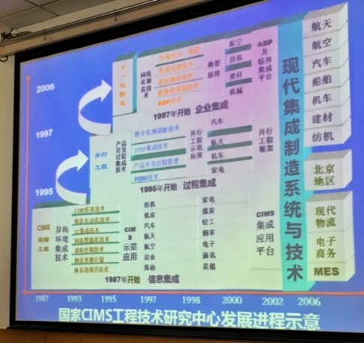

张和明教授为同学讲解了系统集成研究所的历史和目前主要研究领域。

上图是学员在探究实验室过程中获得的资料，以下是学员在输出每日心得和学习成果时对于探究实验室的思考。

上午小组实验室的参观让我领略了清华国家重点实验室的风采。电力系统及发电设备与仿真实验室参观过程中，实验室陈老师对发电、输电、配电、数据采集、电网调度方面做了详细的讲解。而后对风能、太阳能、潮汐能、核能等新能源也作了介绍。让我对清华重点学科的重点实验室有了进一步的了解。汽车碰撞实验室以及模拟驾驶实验室 实验室参观的第二站--汽车碰撞实验室以及模拟驾驶实验室，恰巧碰到儿童安全座椅的安全性测试，在时速50Km的情况下撞击测试儿童安全座椅的安全性，据实验室的老师介绍，清华大学汽车碰撞实验室出具的测试结果是可以判定能否在市场上销售,这是作为国家重点实验室实力的体现。

高平

上午，我们按照前一天的竞拍结果，分别参观了机械系和精密仪器系的实验室。其中，印象比较深刻的是下面两部分：

1、生物制造实验室，我从讲解老师口中得知：目前国内的细胞三维打印技术已经能将活细胞打印在受创伤的器官（如骨骼，甚至肝、肾等）表面，并进行自发的再生长。同时，目前清华大学在生物制造方面的研究也已经开始迈入下一层级，即探索如何通过细胞来控制机械。也许在不远的将来，电影“终结者”中的剧情真的会成为现实。

2、机器人及自动化试验室，我印象最深的是11自由度的喷漆机器人在飞机喷涂领域的运用。由于我自己是汽车行业的，对汽车的油漆工艺比较了解。我也知道，飞机由于其大体积、曲面多、隐蔽位置多等特点，再实施机器人喷漆时确实是有很大难度的。因此，当看到目前飞机的喷漆工艺也已经实现机器人自动化时，确实是有些惊讶的。

# 唐董辉

9月1日上午我们参观了机械工程系和精密仪器系的重点实验室，给我最深的一个印象是实验室的一个交叉研究，一个机械工程实验室在研究细胞的3D打印这类高精尖的内容。所以现在不仅是企业需要复合型的人才，在学科研究领域也是需要复合型的科研人员。并且老师们对于我们的到来都很热情，细心的为我们介绍了实验室的心路历程以及科研成果，把我们真正的当成一个清华人来看待。 下午顾老师给出了我们一个辩论主题，是合弄制好还是社群画报好，大家分成16个小组进行两两PK得出胜者。最终社群画报以微弱的优势赢得票数。

顾佳勇

5.社团资源

5.1团委网站

<http://www.tsinghua.edu.cn/publish/xtw/4837/index.html>

5.2 社团网站

<http://student.tsinghua.edu.cn>

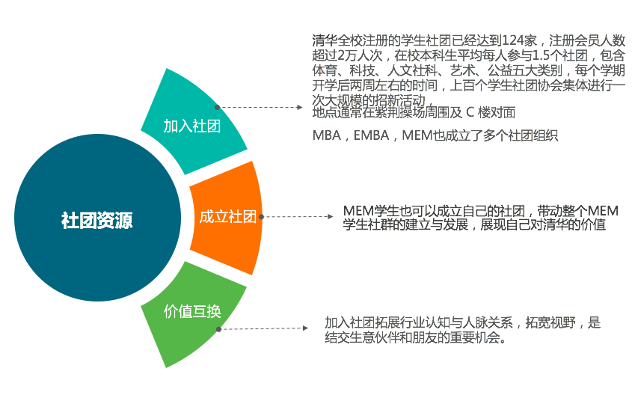

清华大学2017级MEM第一梯次在课程期间成立了个社团，简历是敲门砖

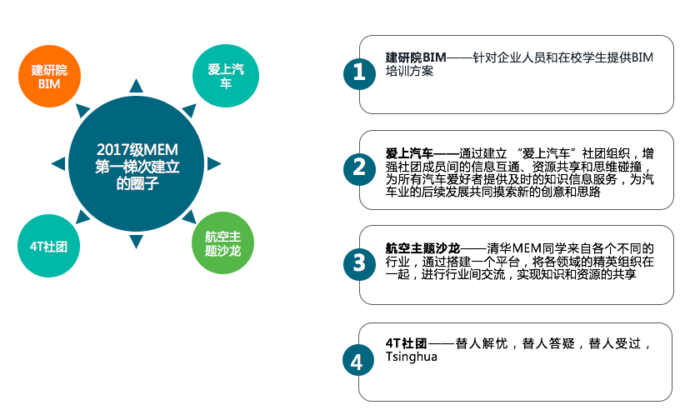

iCenter fastai 深度神经网络免费公开课

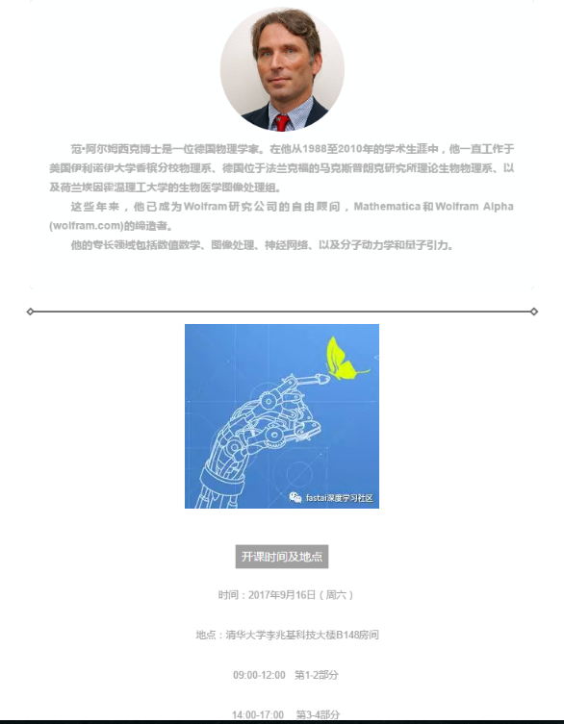

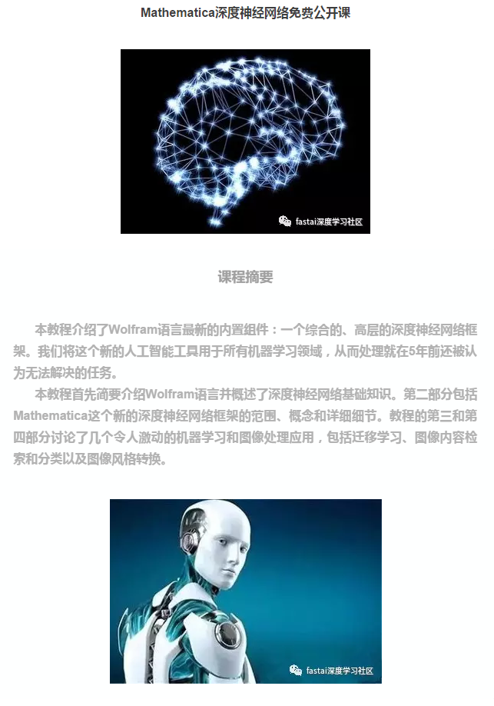

本教程介绍了Wolfram语言最新的内置组件：一个综合的、高层的深度神经网络框架。我们将这个新的人工智能工具用于所有机器学习领域，从而处理就在5年前还被认为无法解决的任务。

本教程首先简要介绍Wolfram语言并概述了深度神经网络基础知识。第二部分包括Mathematica这个新的深度神经网络框架的范围、概念和详细细节。教程的第三和第四部分讨论了几个令人激动的机器学习和图像处理应用，包括迁移学习、图像内容检索和分类以及图像风格转换。

时间：2017年9月16日（周六）

地点：清华大学李兆基科技大楼B1148房间